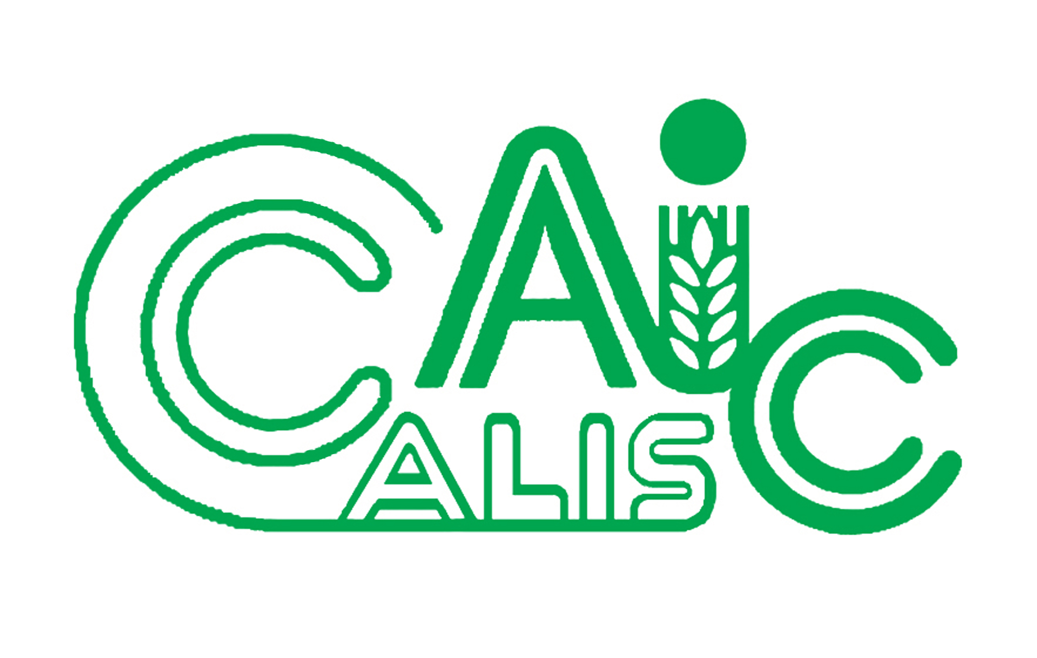
项目编号：2019055

CALIS全国农学文献信息中心研究项目
结题报告

项目名称：  项目关键词： | 基于微信挂接H5页面设计移动阅读数据获取的互动模块
项目单位（盖章）：  通信地址: (详细地址含邮编) | 新疆农业大学图书馆  新疆乌鲁木齐沙依巴克区农大东路311号新疆农业大学图书馆，邮编：830052
项目主持人： | 陈虹娇
联系电话： | 15999291192
电子邮件： | 1553187852@qq.com
提交日期：

项目结题验收单
1专家验收表（主持人所在单位组织3-5名专家对项目进行验收、自评。）
项目名称 | 基于微信挂接H5页面设计移动阅读数据获取的互动模块
主持人 | 陈虹娇 |  | 职务/职称 |  | 无
所在单位 | 新疆农业大学图书馆（加盖公章）
专

家

意

见
专家签字
职务/职称

结 题 报 告
题目: 基于微信挂接H5页面设计移动阅读数据获取的互动模块
关键词: 微信；H5；移动阅读；互动模块；数据统计
1研究背景、目的及意义
随着资源数字化的快速发展^{[1]}，电子阅读器、电子阅读软件、有声朗诵软件等阅读媒介因内容丰富、方便快捷、成本低等优势，深受广大高校学生^{[2]}青睐。陈渝^{[3]}等人统计发现，截至 2018 年 9 月，移动阅读客户端月活跃用户规模增至 3.01 亿。开展阅读推广工作，给予读者荐读，读者在对书籍获得兴趣后，不仅可以通过图书馆借阅纸质书籍和电子资源去阅读，还可以通过惯用阅读软件、阅读器，如kindle等移动媒介完成阅读。因此如何有效获取并统计数字化著作的阅读数据，对规范化阅读推广业务数据统计，完善图书馆业务数据统计具有重要意义。
为获取并统计移动阅读数据，宁苗^{[2]}，李伟东^{[4]}等人通过向本校学生发放问卷调查并回收的方式，获取移动阅读数据。刘晓婷^{[5]}通过问卷调查结合访谈获取高校大学生移动阅读数据。李爱明^{[6]}通过课程引导、调查问卷，结合现场讨论得到学生利用移动设备阅读电子图书数据，并发现图书馆有意识的阅读引导，能够促进学生对电子图书资源的利用。然而无论是网络调研还是实体问卷调查，都是在想要获得数据时，再开始进行调研，获得数据仍需要耗费时间，所需数据达不到即时性。因此韦璐娉^{[7]}提出以微信导读， APP客户端完成阅读的方式，直接获取移动阅读用户，从而得到移动阅读的数据。李妍^{[8]}通过其所在图书馆开展的移动阅读终端外借服务，随时提取用户数据，即时获得移动阅读数据。但以上方法仅能获取本馆移动阅读资源的阅读数据，想要获取全面的移动阅读数据，需要有机结合调查问卷与移动工具。将网络调研转化为互动应用模块，持续获得用户数据，在需要数据时按需提取分析，是一种有效获得调研数据的方法。
本研究通过对移动阅读数据获取现状进行调查研究；并在图书馆已有公众号的基础上，基于微信挂接HTML5页面，在微信公众号上添加互动模块，对模块功能内容进行设计，以获取移动阅读数据；对该模块的可行性、必要性进行调查研究，完善模块设计。以期促进业务推广工作的开展，完善图书馆业务数据的规范化研究。
2研究内容及方法（思路、方法、具体内容）
研究思路
通过对100所高校的图书馆微信公众号功能进行统计分析，为读后感上传的互动功能实现方式提供借鉴。根据其他高校互动功能的应用模式，设计本研究的读后感上传互动功能，并建立微信平台长效活跃运营管理方式，针对功能设计可行性咨询专业技术人员，完善功能设计。
研究内容
2.1各高校图书馆微信公众号功能分析
2.1.1 不同高校图书馆微信公众号功能分析
根据各高校微信公众号功能设置统计，将命名不同的常用功能分为7个大类，第一类为借阅，续借，超期处理等借阅功能，第二类为馆藏查询，分类查询等查询功能，第三类为馆藏介绍，新生入馆培训，常见问题，读者须知等介绍功能，第四类为移动阅读功能，包括QQ阅读，超星移动等，第五类为荐购功能，第六类为座位预约、空间预约、研修室预约等预约功能，第七类为活动签到，虚拟图书馆等其他功能。
通过对100所高校微信公众号功能调查结果表明，92%的高校图书馆微信公众号均设置有借阅功能和查询功能，76%设置有移动阅读平台，其次是介绍功能和预约功能，分别占比73%和69%，高校图书馆微信公众号设置荐购平台的较少，仅占40%。
表1 各高校图书馆微信公众号常用功能设置与占比
功能 | 借阅功能 | 查询功能 | 介绍功能 | 移动阅读 | 荐购平台 | 预约功能
功能 | 借阅/续借/超期 | 馆藏查询/分类查询 | 馆藏介绍/新生入馆培训/常见问题/读者须知 | 超星移动/QQ阅读/博看 | 扫码荐购/荐购 | 座位/空间/研修室预约
占比 | 92% | 92% | 73% | 76% | 40% | 69%
2.1.2功能添加方式分析
通过对100所高校图书馆微信公众号，发现与互动相关的功能有好书分享，活动打卡，征稿，调查问卷，投票，馆长直通车，知识竞赛，结对读书等。实现以上功能的方式包括栏目点击直接实现，回复消息获取链接实现，以及微信挂接H5页面的方式跳转实现。
新疆农业大学微信公众号目前有一级栏目两个，二级栏目6个。其功能分别为绑定账户，馆藏查询，借阅/续借，自习厅座位预约，账号解绑以及超星客户端下载。上传读后感的互动功能，因其存入数据较多，更适合通过微信挂接H5页面的跳转方式进行扩展。
2.2功能设计
2.2.1用户界面分类
在现有图书馆公众号的绑定功能上进行微调，读者用户首次使用互动功能时，进入挂接的网页版“我的图书馆”，绑定微信号授权后，读者通过学号绑定唯一微信号来确定其唯一使用权。微信登陆后，与网页版我的图书馆同步登录，并授权后台进行账号分配。工作人员与管理员的登录绑定方式相似，但完成绑定后，可选择的功能页面不同，相应的权限也不同。读者、工作人员与管理员的区分，通过在后台自动匹配帐号来区分。具体示意图如下:
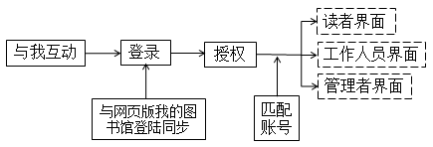
图1：登陆流程示意图
1.2读者功能
读者功能包含查看已上传的读后感，和上传读后感。所有已上传读后感可打开查看，但不能修改。查看读后感，包含查看自己的读后感和他人的读后感，同时可按照时间与热度排序分别查看，也可搜索关键词查看。点击上传，需要填写书名，阅读媒介和相关书籍的阅读感想。数据全部填充完毕后，读者可提交，数据转入后台服务器暂存，等待系统过滤，工作人员审阅。
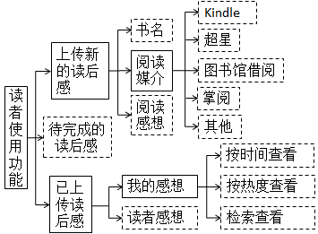
图2：读者使用功能示意图
1.3系统审阅
读者提交的阅读感想，提交至后台，首先需要进行关键词比对，关键词包括部分不文明词汇等。不符合要求的数据进入回收站备份，同时反推送回不符合要求原因，并提示修改。对于符合要求的数据，在系统内进行查重比对，避免两个以上不同读者对同一本书上传相同读后感数据，或同一读者对不同书籍重复上传相同数据。比对完成之后，系统将符合要求的独创观后感推送至工作人员审阅后台，并向工作人员发送提醒，等待工作人员审核，不符合要求的数据处理与上述相同。
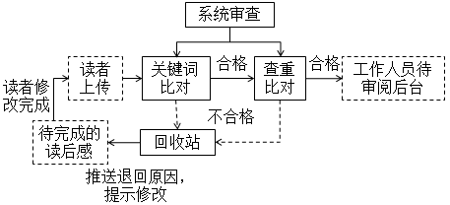
图3：系统审阅功能示意图
1.4工作人员审阅
工作人员功能模块包含已审阅和待审阅两个模块。可在“待审阅”模块，对读者上传的读后感进行审阅，审阅内容包括读后感的内容相关性、文字表述的主观评价，并给出星级评分，选择性给出一定的评语，并准予提交。对于写作较差的内容可退回回收站，并给出退回原因，回收站同样反推回读者退回原因，并提示修改。工作人员审阅提交的读者观后感可以在微信公众号和图书馆的主页对应的“读者观后感”模块中同步显示，并能检索查找。
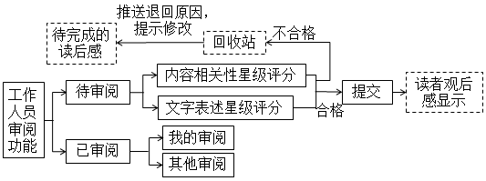
图4：工作人员审阅功能示意图
1.5管理员随机筛查
管理员可查看进入回收站的读后感与退回原因，对于错误进入回收站的文章，可重新提交至审核的工作人员处。可观看已通过提交，并展示在微信公众号和图书馆页面的读后感，以及相应的读者、审阅人和评分。对于内容不适宜或偏题较为严重的读后感，有撤销展示，移入回收站的权限。同时回收站将退回文章及退回原因反推至读者待完成。
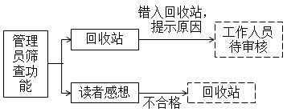
图5：管理员审阅功能示意图
2. 完善功能设计的附加功能与管理方式
2.1任务分工
根据学校具体教学机构总数，按年级与学院、及学院读者总数进行合理分组，每组固定一个工作人员负责审阅。该组的读者提交的读后感均自动匹配至该工作人员待审阅处。工作人员需及时完成分管学院读者的阅读感想审阅，并对审阅结果负有解释说明的责任。
2.2工作人员附加功能
工作人员可自行按照读者读书喜好、读者文字表达能力、读者参与度等分组管理所负责学院的读者，审阅读者已提交的读后感，根据自己的认同度，给与自己负责教学机构读者上传的读后感打分。工作人员也可将优秀文稿，进行置顶显示，推荐阅读，并在自己所负责的学院，进行全面或分组阅读宣传推广。
2.2.1工作人员推荐阅读
工作人员有上传“我的阅读推广”权限。工作人员点击“我的阅读推广”，可以针对想要推荐的某本书籍，或某一系列的书籍，获得上传文字、视频、PDF等形式的文件，文件内容可包括新书推荐、问卷调查等等。工作人员上传的文件，同样转入后台暂存，并进行系统的自动筛选，随后推送至管理员账号，由管理员审核后，方可在微信公众号和图书馆主页中显示。已上传的文件同样可由管理员随时撤销。
2.2.2工作人员工作支持
工作人员还可与读者开展其他多种方式的互动，以促进读者阅读。若工作人员在工作中需扩展新的互动功能，可以向管理员提出书面申请，管理员给与协助扩展。图书馆给与阅读推广一定的经费支持，用于统一购买奖品，按照等比分配给每位工作人员，由工作人员自行分配奖励读者，鼓励自己所管辖的读者积极参与互动。但需规范化奖励分配，并形成书面报告，留档备存。
2.3工作人员工作绩效考核
工作人员通过调查了解自己所负责的教学机构的读者的阅读爱好，阅读基数以及阅读需求，制定自己的长期阅读推广计划。图书馆以1-3年的长期时间为保守阶段，平行考核工作人员的阅读推广效果。以读者的增加量、阅读增加量、互动指数、读后感热度、阅读推广软文点击量以及读者满意度调查等为依据，考核工作人员工作效果，并以此为年底业务考核的依据之一。
2.4读者附加功能与支持
其他读者可以观看已通过提交的观后感，并点赞。获得点赞数较高的读者观后感，也可靠前展示。读者之间可针对已发表的读后感进行讨论，评述，所有发表内容均需进行系统审阅和工作人员审阅。对于发表读后感较多，发表质量较高，获点赞数较多，获得被置顶推荐阅读次数较多的读者，由图书馆额外给与奖励。
3结论与建议
本研究通过100所高校图书馆微信公众号的调查分析，结果表明互动需求相关功能的实现方式，较为值得借鉴。基于微信挂接H5页面的方式，扩展我馆微信公众号的功能，增加读者上传读后感，系统审阅，工作人员审阅，管理员终审，以及建立促进读后感上传功能长效运营的分工管理，奖励机制。有望带动读者参与，帮助我馆获取本校读者电子阅读数据，实现移动阅读数据的按需提取，完善图书馆业务数据的规范化研究。
4项目成果（发表的文章、开发的软件、取得的实践效果等）
1.发表文章2篇
1.1 基于微信挂接H5页面扩展图书馆公众号功能的设计《内蒙古科技与经济》（已收录）
1.2 高校图书馆微信公众号功能与推文调查分析《江苏科技信息》（已收录）
2.结题报告1份
5参考文献
[1]孙新文.回顾与展望:2006—2016中国数字出版[J].山东理工大学学报(社会科学版),2018,34(02):95-100.
[2]宁苗. 新媒体环境下高校学生移动阅读行为的调查研究[D].郑州大学,2017.
[3]陈渝,黄亮峰.理性选择理论视角下的电子书阅读客户端用户流失行为研究[J/OL].图书馆论坛,2019[2019-03-05].http://kns.cnki.net/kcms/detail/44.1306.G2. 20190217.1013.008.html.
[4]李伟东.大学生移动阅读分析与研究——以粤西高校为例[J].甘肃科技纵横,2018,47(01):70-73.
[5] 刘晓婷,章淑丽.基于读者调研的高校图书馆移动阅读推广与阅读教育研究[J].河北北方学院学报(社会科学版),2016,32(01):87-89+98.
[6]李爱明.电子图书移动阅读对大学生学习影响研究——以湖北工程学院为例[J].内蒙古科技与经济,2018(11):116-117+120.
[7]韦璐娉. 基于微信和APP客户端的图书馆社会化阅读服务模式研究[D].南京大学,2014.
[8]李妍.上海图书馆移动阅读终端用户服务调查研究[J].图书馆杂志,2015,34(11):18-23.

